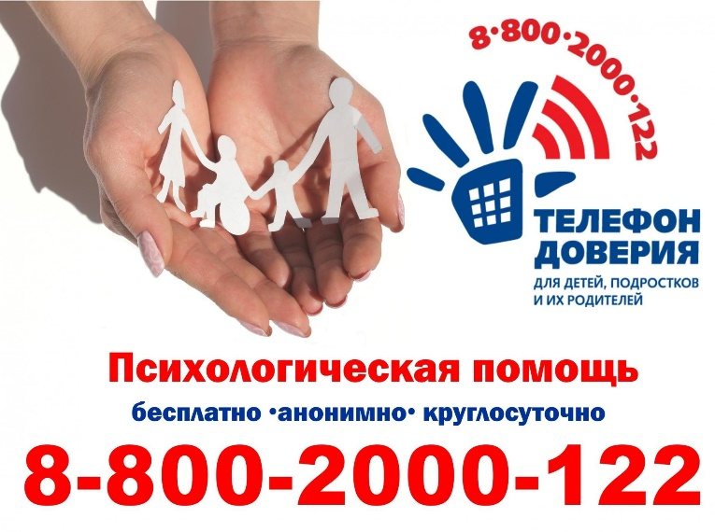

Психолого-медико-педагогическая комиссия МО Павловский район
ст. Павловская, ул. Заводская, 30
т. 886191 336 97

Психолого-медико-педагогическая комиссия
МО Павловский район

Горячие линии
и телефоны доверия в Краснодарском крае

Кибалка Г.Е., социальный педагог ПМПК
2021 год

Здравоохранение:
- Единый телефон горячей линии министерства здравоохранения Краснодарского края по вопросам оказания медицинской помощи и льготного лекарственного обеспечения: 8(800)200-03-66

- Телефон доверия ГБУЗ «Центр восстановительной медицины и реабилитации» Минздрава Краснодарского края: 8(861)221-47-10 (по средам с 14-00 до 15-00).

- Горячая линия территориального фонда обязательного медицинского страхования: 8(861)215-24-52.

- ГБУЗ «Специализированная клиническая психиатрическая больница №1» (г. Краснодар): 8(861)267-38-21 (с 8.00-20.00)

Образование:
- Горячая линия по вопросам ЕГЭ: 8(918)189-99-02;
8(861)234-58-41; 8(861)236-45-77

- Телефон доверия уполномоченного по правам ребенка в Краснодарском крае:
8(861)268-41-17

Правопорядок:
Телефон доверия МВД России по Краснодарскому краю:
8(861)224-58-48
Телефон доверия ГИБДД МВД по Краснодарскому краю:
8(861)224-58-48

Единый Круглосуточный телефон доверия ГУ МЧС России по Краснодарскому краю:
8(861)268-64-40

Телефон доверия прокуратуры Краснодарского края:
8(861)200-90-60

Телефон доверия Следственного комитета России: 8(861)267-35-26.

Телефон линии «Ребенок в опасности»: 8(861)267-35-40.

